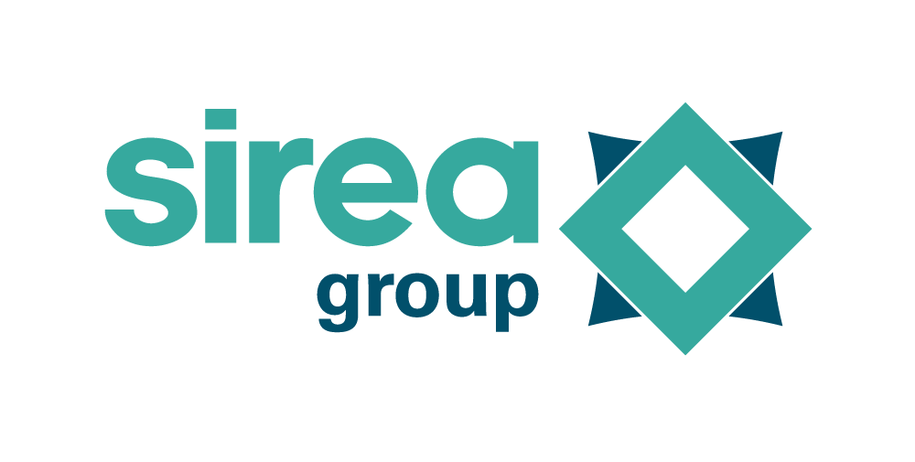 | Castres, le 8 octobre 2024

COMMUNIQUÉ DE PRESSE
Sirea célèbre 30 ans d'innovation au service de l'automatisation et de la gestion de l'énergie
La société tarnaise Sirea, spécialisée dans l'automatisme industriel et la gestion de l'énergie, célèbre cette année son 30ème anniversaire. Créée en 1994, la PME s'est imposée comme un acteur clé dans la transition énergétique, tant en France qu'à l'international.

Trois décennies d'innovation et de défis

Depuis sa création, Sirea a évolué avec les grandes avancées technologiques et a joué un rôle essentiel dans le développement de solutions durables pour le secteur industriel. Son expertise dans l'automatisation et le pilotage de l’énergie a permis à l'entreprise de proposer des produits et services performants adaptés aux défis actuels : contrôle-commande et télégestion d’équipement industriel, production et stockage d’énergie renouvelable, optimisation des consommations d’énergie.

"Notre mission est restée la même depuis le début : innover pour offrir des solutions efficaces et durables à nos clients. Nous sommes fiers du chemin parcouru et nous nous tournons avec optimisme vers l’avenir pour continuer à être un acteur majeur dans la transition énergétique." déclare David Grand, responsable communication de Sirea

Ravagée par un incendie en 2015, l’entreprise s’est reconstruite et a su engager des investissements constants dans la recherche et le développement pour décrocher de nouveaux marchés. Grâce à ses participations notables dans des programmes de recherche européens, la PME occitane continue de contribuer activement à la réduction de l'empreinte carbone de ses clients.

Un engagement sans faille pour un avenir durable

Conscient des enjeux en matière de développement durable, Sirea a pris ses responsabilités depuis plusieurs années par ses multiples actions : installation solaire sur son usine pour recharger ses véhicules électriques, utilisation et promotion de batteries recyclées, internalisation d’activités de sous-traitance, jusqu’à la labellisation Origine France Garantie de ses produits phares.

Après avoir levé 1,8 millions d’euros en 2024 auprès de trois banques françaises, l’entreprise se concentre aujourd’hui sur le développement de ses gammes de produits de pilotage intelligents. Son objectif : proposer de nouveaux services permettant à ses clients d’avoir une meilleure maîtrise de l’ usage de l’énergie, toujours avec des technologies fiables, et à faible impact environnemental.

"Aujourd’hui on arrive à une certaine maturité, on arrive à un moment clé où se dit : la maintenant tout est réuni pour qu’on passe un cap ! On possède les savoir-faire et les compétences, on a les équipes !" déclare Bruno Bouteille, fondateur et dirigeant de Sirea

Contact presse/média :
David Grand - d.grand@sireagroup.com

